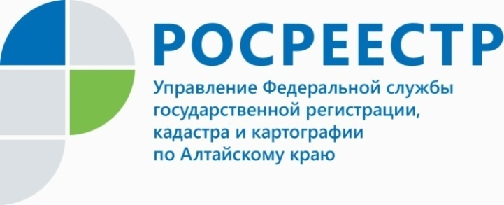
ПРЕСС-РЕЛИЗ

Проверки соблюдения требований земельного законодательства приостановлены до 01 мая 2020 года
Управлением Росреестра по Алтайскому краю приостановлено до 01 мая 2020 года проведение плановых и внеплановых проверок соблюдения требований земельного законодательства на всей территории Алтайского края. Решение о приостановке проведения мероприятий по контролю принято в соответствии с поручением Правительства Российской Федерации от 18 марта 2020 № ММ-П36-1945.
Ранее выданные предписания об устранении нарушений земельного законодательства, срок исполнения которых наступает в период с 18 марта 2020 до 01 мая 2020, будут продлены на 3 месяца.
Внеплановые проверки будут проводиться в случае причинения вреда жизни, здоровью граждан, возникновения чрезвычайных ситуаций природного и техногенного характера.
Контрольные мероприятия по проверке соблюдения требований земельного законодательства будут возобновлены после улучшения санитарно-эпидемиологической обстановки и снятия ограничений.
Кроме того, в целях принятия мер по противодействию распространения коронавирусной инфекции и обеспечению безопасности, гражданам, в отношении которых осуществляется административное производство за нарушение земельного законодательства, рекомендуется воздержаться от личного посещения административного органа и, в случае необходимости, предоставить возражения, пояснения и иные документы посредством почтовой связи либо электронной почты.
____________________________________________________________________________________________
Об Управлении Росреестра по Алтайскому краю
Управление Федеральной службы государственной регистрации, кадастра и картографии по Алтайскому краю (Управление Росреестра по Алтайскому краю) является территориальным органом Федеральной службы государственной регистрации, кадастра и картографии (Росреестр), осуществляющим функции по государственной регистрации прав на недвижимое имущество и сделок с ним, по оказанию государственных услуг в сфере осуществления государственного кадастрового учета недвижимого имущества, землеустройства, государственного мониторинга земель, государственной кадастровой оценке, геодезии и картографии. Выполняет функции по организации единой системы государственного кадастрового учета и государственной регистрации прав на недвижимое имущество, инфраструктуры пространственных данных РФ. Ведомство осуществляет федеральный государственный надзор в области геодезии и картографии, государственный земельный надзор, государственный надзор за деятельностью саморегулируемых организаций кадастровых инженеров, оценщиков и арбитражных управляющих. Подведомственное учреждение Управления - филиал ФГБУ «ФКП Росреестра» по Алтайскому краю. Руководитель Управления, главный регистратор Алтайского края - Юрий Викторович Калашников.
Контакты для СМИ
Юлия Морозова
пресс-секретарь Управления Росреестра по Алтайскому краю
+7 913-247-86-04
+7 (3852) 29 17 27
22press_rosreestr@mail.ru
www.rosreestr.ru 656002, Барнаул, ул. Советская, д. 16

